2011年高考试题解析地理分类汇编
专题7 城市与交通

（2011年高考新课标卷）图2,显示青藏铁路从拉萨向北上坡段某处的景观。其中T是为保护铁路而建的工程设施。据此完成9～11题。
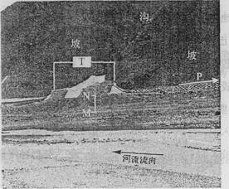
图2
9．据图文信息可以推断
A．该段铁路沿等高线布线 B．该段河流冬季结冰
C．铁路沿P箭头指示向拉萨延伸 D．P箭头指示北方
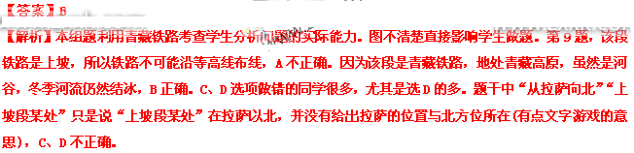10．M、N间的堆积物来源于
A．坡 B．河流 C．沟 D．原地
【答案】C
【解析】M、N间的堆积物在沟口处，所以是流水从沟里带来的沉积物堆积而成，C正确。
11．T设施的主要作用是
A．防御坡部位崩塌对铁路的危害 B．防御沟部位洪水及泥沙对铁路的危害
C．防御河流洪水对铁路的危害 D．方便野生动物穿越铁路线
【答案】B
【解析】如果是防御坡部位崩塌T设施就不建在沟口处，A不正确。T设施相当于个隧道，铁路从下面穿过，让沟里的洪水与泥沙从上面流过，对铁路起到保护作用，B正确。防御河流洪水对铁路的危害，T设施就与河岸平行，而非与河岸垂直，C不正确。由上面分析，T设施是为了保护铁路而不是为野生动物留下通道，D不正确。

(2011年高考全国卷)芝加哥是美国五大湖区最大的城市，其位置见图2。1848年修通联系密西西比河水系和五大湖的运河，随后兴建铁路并形成以芝加哥为中心的放射状铁路网。这段时期，芝加哥工业主要有农产品加工、农具、交通工具等生产部门。1890年，芝加哥人口达到100万。20世纪上半叶，芝加哥发展以钢铁为主导的重工业，并成为20世纪美国最大的钢铁工业基地。据此完成3-5题。

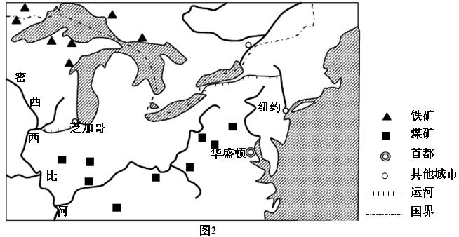
3．1848年后，芝加哥成为美国中西部农产品集散中心的主导区位条件是
A．濒临五大湖 B．位于美国中西部的中心位置
C．位于密西西比河航运的上游起点 D．位于密西西比河与五大湖的转运地点
【答案】D
【解析】结合题干中信息“1848年修通联系密西西比河水系和五大湖的运河，随后兴建铁路并形成以芝加哥为中心的放射状铁路网”，则可知芝加哥位于密西西比河与五大湖的转运地点，是成为美国中西部农产品集散中心的主导区位条件。
4.20世纪之前，芝加哥的工业活动主要联系
A．芝加哥周边农村地区 B．五大湖沿岸各城市
C．美国东北部工业区 D．美国本土
【答案】A
【解析】20世纪之前，芝加哥工业主要有农产品加工、农具、交通工具等生产部门，还没有形成钢铁工业基地。所以20世纪之前，芝加哥的工业活动主要联系芝加哥周边农村地区。
5．芝加哥发展钢铁工业最有利的条件是
A．良好的工业基础 B．便捷的交通运输
C．充足的劳动力 D．丰富的原料和燃料
【答案】B
【解析】芝加哥发展钢铁工业最有利的条件是便捷的交通运输，可以通过河运运输煤炭和利用五大湖运输铁矿石，芝加哥本身没有丰富的原料和燃料，钢铁工业不是劳动密集型工业。
（2011年高考上海卷）（七）城市土地利用的空间结构受多种因素的影响。
17.城市土地利用的一般模式是，自中心城区到远郊区依次为商业用地、居住用地、工业用地和农业用地。影响这种土地利用空间结构的主要因素是
①土地价格 ②发展历史 ③交通条件 ④生活习惯
A.①② B.①③ C.②④ D.③④
【答案】B
【解析】考查城市地租理论：交通最优和市场最优原则。
18.目前，一般城市选择远郊建造公租房、经济适用房，影响决策的主导因素是
A.土地价格 B.地租支付能力
C.交通条件 D.土地利用效率
【答案】A
【解析】考查经济适用房等区位选择，其主导因素在于土地价格低廉，一般在远郊地价低廉。

(2011年高考全国卷)到2010年底，我国投入运营的高速铁路约7500千米，图3显示我国某段高速铁路景观。据此完成6-8题。
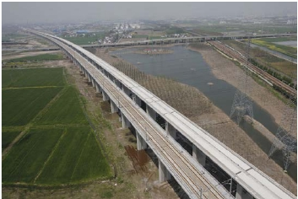
图 3
6.为了保持列车高速运行，高速铁路选线时首要考虑的自然因素是
A.地形 B.地质 C.气候 D.水文
【答案】A
【解析】为了保持列车高速运行，从图中可知高速铁路选线要求地势平坦，所以高速铁路选线时首要考虑的自然因素是地形。
7.在平原地区，修建高速铁路时多采用高架的方式。主要是为了
A.减少噪音扰民 B.较少占用耕地
C.缩短运营里程 D.保护野生动物
【答案】B
【解析】在平原地区，修建高速铁路时多采用高架的方式主要是为了较少占用耕地，因为我国耕地资源有限，保护耕地是我国的一项国策。
8.我国高速铁路网建成后，下列区段中，民航客运业受冲击最大的是
A.武汉——广州 B.杭州——上海
C.成都——上海 D.兰州——北京
【答案】A
【解析】我国高速铁路网建成后,民航客运业受冲击最大的是该区段高速铁路网发达且两地距离不是很远的区段，即武汉——广州符合，而成都——上海和兰州——北京两区段距离远对民航客运业影响不大，杭州——上海距离近，在高速铁路网建成前，两地民航客运业就较弱，主要是通过公路和普通铁路运输。

（2011年高考山东卷）图3为我国东部地区甲、乙两城市三个年份的常住人口密度分布图，图中楼高表示2000年城市商务楼相对高度。读图回答7-8题。

甲城市 乙城市
图3
7.下列说法正确的是
A.1982-2000年，两城市的市中心人口密度变化特征相同
B. 1982-2000年，两城市的市中心人口密度变化特征不同
C.2000年甲城市的人口规模比乙城市的小
D. 2000年乙城市的服务范围比甲城市的小
【答案】D
【解析】从图中可以看出：1982-2000，甲城市中心区常住人口密度变化不断减小，而乙城市则不断增大；1982-2000两城市边缘区常住人口密度都降低变化相同；2000年甲城市中心区人口密度几达4000人/KM² ；从图中可见乙城市的服务半径只有15KM,而甲城市达到60多千米。
8.关于2000年两城市功能区分布的推断，最有可能的是
①甲城市的中心商务区位于M处 ②乙城市的中心商务区位于P处
③甲城市的卫星城位于N处 ④乙城市的卫星城位于Q处
A.①② B. ②③ C. ①④ D.③④
【答案】D
【解析】中央商务区具有交通最优和市场最优的原则，甲图中的N地形成二级商务区。

（2011年高考天津卷）1.图1 2010年卫星拍摄的京津地区夜景照片，从中可以看到所示城区的
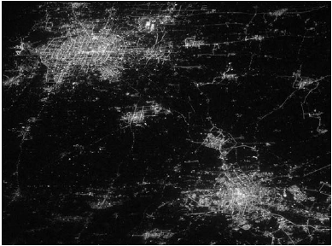
图1
A．空间形态、道路格局 B.耗能状况、商业区分布
C．空间结构、经济水平 D.人口密度、功能区分布
【答案】A
【解析】2010年卫星拍摄的京津地区夜景照片中白色区域就是北京、天津城市建设用地范围和轮廓，即从中可以看到所示城区的空间形态、道路格局。

（2011年高考重庆卷）图1表示我国某城市2008年部分人均用地状况。读图1回答1-2题。
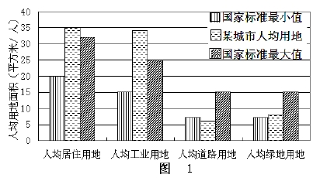
1.2008年该城市四类人均用地中，符合国家标准的是
A.居住用地 B.工业用地 C.道路用地 D.绿地用地
【答案】D
【解析】符合国家标准的用地应该大于国际标准最小值，小于国家标准最大值。
2.该城市准备打造成为区域性的物流基地，急需采取的措施是
A.改善居住条件 B.发展高技术工业
C.改善交通建设 D.美化城市环境
【答案】C
【解析】要成为区域性的物流基地，需要一定的交通条件支持，从图中信息看，该城市的交通用地明显低于国家标准最小值。因而，答案选C。

（2011年高考福建卷）某城市岛国大力建设公共住房(即由政府控制的低成本住房)，解决了80％以上国民的居住问题。图1示意2008年该国公共住房的空间分布。读图完成5-6题。
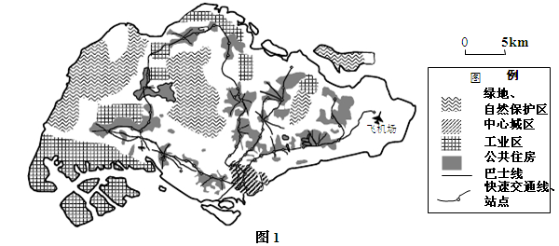
5.该国公共住房
A.呈现明显的等级分布 B. 相对集中分布在城市中部
C.以中心城区为核心向外呈环状分布 D.沿快捷、高效的公共交通线分布
【答案】D
【解析】根据图中图例信息和公共住房的分布位置，可知公共住房相对集中分布在中心城区的周边公共交通沿线地区，而不是以中心城区为核心向外呈环状分布，从图中得不到呈现明显的等级分布。
6.该国公共住房布局主要考虑城市的
A.功能分区、基础设施 B.人口分布、产业结构
C.土地价格、休闲娱乐 D.环境质量、历史文化
【答案】A
【解析】结合上题得到结论，该国公共住房沿快捷、高效的公共交通线分布，布局在中心城区和工业区之间的公共交通便捷地区，所以可推出该国公共住房布局主要考虑城市的功能分区、基础设施。

(2011年高考广东卷)3.1996－2006年，我国城镇人口平均增长4.46%，城镇建成区面积年均增长5.23%，2006年人均建设用地面积是发达的国家的1.58倍，由此可推断该阶段我国
A.城镇建成区城镇人口密度升高 B.城镇化水平已经超过发达国家
C.城镇土地集约利用水平高于发达国家 D.城镇人口增长速度滞后于城镇空间扩张速度
【答案】D
【解析】由“1996－2006年，我国城镇人口平均增长4.46%，城镇建成区面积年均增长5.23%”可知我国城镇建成区面积增长速度大于城镇人口，城镇建成区城镇人口密度降低，我国城镇化水平没有超过发达国家，2006年人均建设用地面积是发达的国家的1.58倍，说明城镇土地集约利用水平低于发达国家。

（2011年高考浙江卷）表1为2005年联合国城市研究机构发布的关于日本、沙特阿拉伯、泰国、英国等四国的城市化水平表。完成1-2题。
表1
国家 | 甲 | 乙 | 丙 | 丁
城市化水平（%） | 90 | 83 | 66 | 32
1.甲、乙、丙、丁一次代表的国家是
A. 日本、英国、泰国、沙特阿拉伯 B. 日本、英国、沙特阿拉伯、泰国
C. 英国、沙特阿拉伯、日本、泰国 D. 英国、日本、沙特阿拉伯、泰国
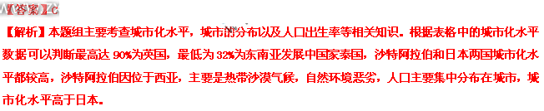2.下列关于乙国的叙述，正确的是
A. 人口出生率低 B. 人口集中在东南沿海城市
C. 人口集中在中部平原城市 D. 人口集中在绿洲城市
【答案】D
【解析】沙特阿拉伯属于发展中国家，主要是阿拉伯人，人口出生率高，人口主要集中分布在沙漠中水源较丰富的绿洲处。

（2011年高考江苏卷）图7是珠穆朗玛峰地区南、北坡垂直自然带谱示意图。读图回答13～14题。
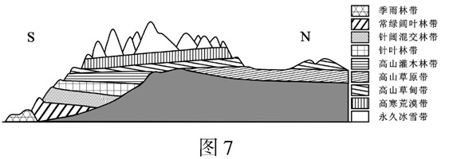
13．与北坡相比，南坡自然带丰富的原因是
Ａ．相对高度大，纬度低 Ｂ．坡向朝南，纬度低
Ｃ．坡度大，纬度低 Ｄ．海拔高，降水多
【答案】A
【解析】与北坡相比，南坡相对高度大，纬度低，自然带分布空间范围大，所以南坡自然带丰富。
14．我国西藏的墨脱县位于喜马拉雅山区。2010年12月15日，墨脱公路的嘎隆拉隧道贯通，结束了墨脱县不通公路的历史。修建墨脱公路的主要目的是
Ａ．改变墨脱的生态环境 Ｂ．加强墨脱与外界的联系
Ｃ．保持墨脱经济发展的特色 Ｄ．促进墨脱的产业向外转移
【答案】B
【解析】根据题干信息“墨脱公路的嘎隆拉隧道贯通，结束了墨脱县不通公路的历史”，则说明修建墨脱公路的主要目的是为了加强墨脱与外界的联系，对墨脱的生态环境影响不大。

（2011年高考江苏卷）图9为某城市地价等级分布图。读图回答17～18题。
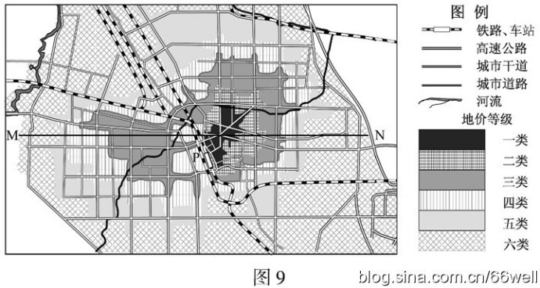
图9
17．与图9中M—N一线地价等级变化相符的是
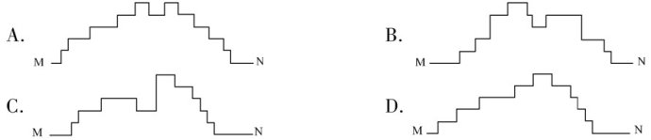
【答案】C
【解析】图9中M—N一线地价等级变化与沿线经过的地价等级有关，一类等级地价最高，六类等级地价最低，从M到N依次对照地价等级图例可知C项符合。
18．图中P区域地价低于周边地区是因为
Ａ．土地形状不规则 Ｂ．交通不便
Ｃ．远离市中心 Ｄ．受铁路影响
【答案】D
【解析】从图中信息可知，该地区虽然位于城市中心区，交通便利，但由于受铁路影响，P区域地价低于周边地区。

（2011年高考江苏卷）图11为同一降水过程形成的自然状态的洪水过程线、自然状态的地下径流过程线、城市化后的洪水过程线和修建水库后的洪水过程线示意图。读图回答21～22题。(双选)
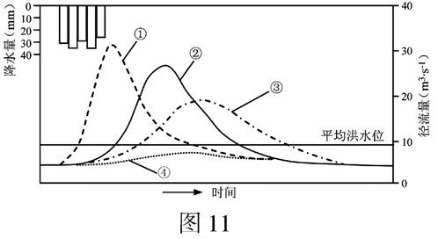
21．人类活动影响下形成的洪水过程线是
Ａ．① Ｂ．② Ｃ．③ Ｄ．④
【答案】AC
【解析】人类活动影响下形成的洪水过程线包括城市化后的洪水过程线和修建水库后的洪水过程线，①曲线洪峰出现最早最高，是城市化后的洪水过程线，③曲线洪峰出现最迟最低，是修建水库后的洪水过程线。
22．防治城市内涝的措施有
Ａ．兴建污水处理厂 Ｂ．疏浚河道 Ｃ．加强道路建设 Ｄ．完善排水系统
【答案】BD
【解析】防治城市内涝，就是加快城市内地表水快速顺利流出城市，结合选项可知疏浚河道和完善排水系统满足要求。

.

